Kule Kitap Tanıtım Bülteni
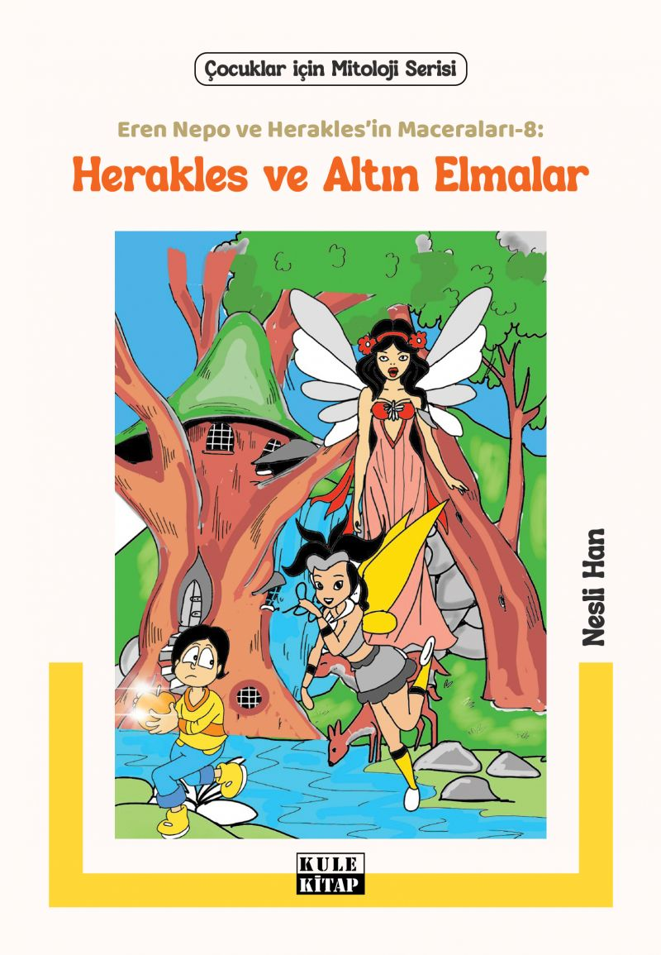 | Eser Adı: Eren Nepo ve Herakles’in Maceraları 8: Herakles ve Altın Elmalar  Yazar Adı: Nesli Han  Cilt Bilgisi: AMERİKAN  Kitap Dili: Türkçe  Eser Tipi: Orjinal  İç Sayfa: 2. HAMUR SB 60  Kapak: BRISTOL AMERİKAN 230  Yan Kapak: YOK  Selefon Türü: MAT SELEFON  Basım Tarihi: 2025  Sayfa Sayısı: 143  Kitap Boyutları: 135 X 195 mm  ISBN No: 9786256086661  Etiket Fiyatı: 415,00 TL  Editör Görevlisi: Galip Yılmaz  Son Okumacı: Ahmet Güler  Mizanpajcı: Seda Taşçı  Kapak Grafikeri: Merve Ökten
Kitap Tanıtım Yazısı : (Arka Kapak)

Altın elma, kadim sırlar ve tanrıların bile müdahale edemeyeceği bir yolculuk…
Eren Nepo ve cesur dostları, bu kez Akdeniz’in batı ucuna, güneşin battığı efsanevi topraklara doğru yola çıkıyor!
Olimpos’un kudretli tanrıçası Hera, daha önce başardıkları tüm görevleri yok sayarak onlara tek bir şans tanıyor:
“Hiç kimseden yardım almadan Altın Elma’yı bulmak.”
Amazonlar, düğün şenlikleri, yüz başlı ejderha Ladon ve dünyayı omuzlarında taşıyan Titan Atlas…
Bu yolculukta güven sarsılacak, sırlar ortaya çıkacak ve Eren Nepo’nun içinde sakladığı güç, uyanacak.
Eren Nepo’nun şimdi çok daha büyük bir gerçekle yüzleşiyor. Çünkü bu defa kendi kaderini de bulmak zorunda!
Eren Nepo yeniden unutulmaz bir maceraya davet ediyor. Hazır mısınız?
Kitabın detay sayfasına buradan ulaşabilirsiniz :
https://vernokitap.com/kitaplar/neslihan-sahin-herakles-ve-eren-neponun-maceralari-8-eren-nepo-hesperidlerin-altin-elmalari-4350.html
Kule Kitap



